Presseinformation
Dornbirn, Januar 2012

Kontraste und Lichtfarben als Verkaufsförderung
Neue Erkenntnisse zur idealen Beleuchtung von Geschäften

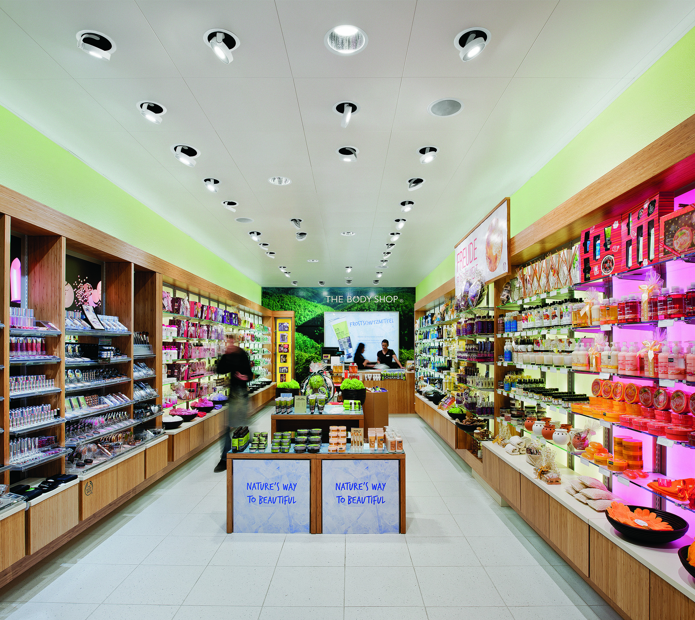
Was für eine Verkaufsraumbeleuchtung präferieren Kunden? Wie sollte Licht eingesetzt werden, um die Aufmerksamkeit für oder die Verweildauer in Shops zu erhöhen? Diesen und ähnlichen Fragen ist Zumtobel in Zusammenarbeit mit renommierten Forschungsinstituten mit einer Labor- und Feldstudie auf den Grund gegangen. Die wichtigste Erkenntnis: Es kommt nicht nur auf Helligkeit an. Kontraste, also das Wirken von hellen und dunklen Bereichen, sind entscheidend. Wahrnehmung und Wohlbefinden in Verkaufsräumen beeinflussen maßgeblich das Kundenverhalten. Licht ist hierbei ein wichtiges Gestaltungsmittel, das Auswirkungen auf diese Parameter hat. Denn Licht transportiert Emotionen, verleiht Räumen Atmosphäre und erleichtert die Orientierung.

Die jüngste Zumtobel Studie in der Anwendungsforschung widmet sich dem Thema „Aufmerksamkeit, Attraktivität und Wahrnehmung durch Beleuchtung im Verkaufsraum“. Zusammen mit Prof. Jan Ejhed, Leiter des Lichtlabors am Royal Institute of Technology (KTH) in Stockholm, sowie Dr. Roland Greule von der Hochschule für angewandte Wissenschaft in Hamburg (HAW) hat Zumtobel eine zweiteilige Studie aufgesetzt.

Ziel der Untersuchung war es, zu ermitteln, welche Faktoren in der Shopbeleuchtung entscheidend sind, damit, mehr Waren gekauft werden, mehr Kunden in das Geschäft kommen und die Kunden länger im Shop verweilen.

Forschungsaufbau – Wahrnehmung von Licht
Dem ersten Studienteil lag die Frage zugrunde inwieweit die Beleuchtung das subjektive Empfinden von Kunden beeinflusst. Um herauszufinden was für Lichtsituationen Menschen in Shops und Verkaufsräumen präferieren, wurden 97 Probanden gebeten, drei Beleuchtungslösungen in virtuell dargestellten Shopsituationen direkt zu vergleichen und zu bewerten.

Im zweiten Studienteil folgte in Zusammenarbeit mit Dr. Roland Greule und Felsch Lighting Design eine Labor- und Feldstudie, die die Wahrnehmung von Probanden in Verkaufsräumen anhand zuvor definierter Lichtparameter untersuchte. Zu den Beleuchtungsfaktoren, die es zu untersuchen galt, zählten Lichtfarbe, Lichtverteilung, Intensität des Lichts sowie dynamische Helligkeits- oder Farbveränderungen. Labortests generierten mithilfe von Testtafeln allgemeingültige Aussagen zu visuellen Effekten, wie Kontrast- oder Farbwahrnehmung. Anschließend wurden die Laborergebnisse mit realen Verkaufsraumsituationen verglichen. Als Feld-Projekte dienten ein Douglas Parfümerieshop und ein Supermarkt der österreichischen Kette SPAR. Dabei kam das sogenannte Eye-Tracking-Kamerasystem zum Einsatz, bei dem moderne Messinstrumente die Blickführung von Personen aufzeichnen.

Ergebnisse – Das Wohlbefinden muss gesteigert werden
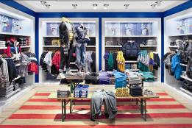
Fasst man die Untersuchungs-ergebnisse zusammen, ergeben sich lichttechnische Gestaltungsgrund-sätze, die insbesondere für die Arbeit professioneller Lichtdesigner aufschlussreich sind. Prof. Dr. Jan Ejhed resümiert: „Die Studie ist ein wertvoller Beleg und ein Schlüsselfaktor für die Lichtgestaltung von Shop- und Verkaufsräumen. Das Ergebnis der Studie verschiebt den Fokus der künftigen Lichtplanung dahingehend, dass man nicht mehr bloß die Aufmerksamkeit der Kunden erregen will, sondern einen neuen Ansatz finden muss, um den Komfort und das Wohlbefinden der Kunden zu steigern.“ Zumtobel Marketing Direktor Stefan von Terzi ergänzt: Die neue Zumtobel Studie liefert uns wertvolle Informationen für die Entwicklung von Lichtlösungen und deren Anwendung im Shop & Retail Bereich. Durch unser tiefes Wissen über den Anwendungsbereich, die Bedürfnisse von Nutzern und die Wirkung von Licht sind wir in der Lage innovative Lichtsysteme zu entwickeln, die für unsere Kunden messbaren Mehrwert schaffen.“

Zusammenfassung der Ergebnisse in acht Gestaltungsempfehlungen
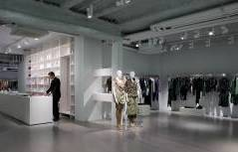
(1) Anstatt die Helligkeit und damit den Energieverbrauch in Shops zu erhöhen, empfiehlt es sich, eine stets kontrastreiche Beleuchtung zu planen, die die Wahrnehmung vereinfacht und die Aufmerksamkeit steigert. Um Kontraste zu schaffen, eignen sich punktuelle Akzentbeleuchtungen, die sich von der homogenen Grundbeleuchtung positiv abheben.

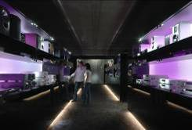
(2) Eine diffuse Allgemeinbeleuchtung sorgt für subjektives Wohlbefinden. Vertikale Beleuchtungsstärken unterstützen die Orientierung im Raum. Je einfacher sich die Kunden orientieren können, umso eher wird die Entscheidung begünstigt, durch einen Shop zu gehen. Daher sollte eine vertikale Beleuchtung der Raumbegrenzungen angestrebt werden. Parallel dazu sollten detaillierte Lichtakzente eingesetzt werden, die die Wahrnehmung und Attraktivität der Waren steigern.

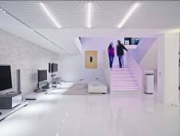
(3) Farben vermitteln Emotionen und beeinflussen die Akzeptanz eines Raumes. Die Studienergebnisse haben belegt, dass kalte Farbtemperaturen, wie Tageslichtweiß, Räume großzügiger erscheinen lassen, warme dagegen einen kleinen, familiären Eindruck vermitteln. Neutralweißes Licht unterstützt Verweildauer und Wohlbefinden und sollte daher bei der Allgemeinbeleuchtung zum Einsatz kommen. Wer eine geborgene Atmosphäre seines Shops vorzieht, sollte auf warmweiße Temperaturen setzen.

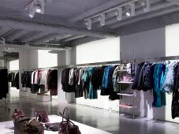
(4) Innerhalb eines Beleuchtungskonzepts werden unterschiedliche Lichtfarben bevorzugt. Verschiedene Farbtemperaturen zwischen Allgemeinbeleuchtung und vertikaler Beleuchtung sollten daher bewusst eingesetzt werden. Besonders die moderne LED-Leuchtentechnologie Tunable White, die einen Farbtemperaturwechsel mittels Steuerungssystemen möglich macht, kommt hierbei zum Tragen.

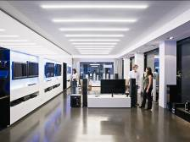
(5) Es existieren Wahrnehmungsunterschiede nach Geschlecht, Alter und Käuferschichten: Während Männer einen Verkaufsraum z.B. eher großflächig betrachten, achten Frauen auf Details. Daher ist es wichtig, Lichtrichtung, Lichtfarbe und Lichtintensität über den Tag hinweg dynamisch an das Zielgruppenverhalten anzupassen.

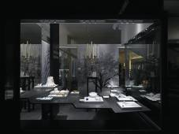
(6) Oftmals sind die Schaufenster der erste Berührungspunkt des Kunden mit dem Shop: Zum Tageslicht hinzu geschaltete Akzentbeleuchtung auf die Waren wird hierbei bevorzugt. Dabei kommt es ebenfalls darauf an, durch punktuelle Hervorhebungen das Kontrastempfinden zu verstärken. Am Abend und bei wenig Tageslicht reichen schon geringe Beleuchtungsstärken aus, um mit einer flächigen und sich subtil verändernden Grundbeleuchtung Aufmerksamkeit und Neugier bei den Passanten zu wecken.

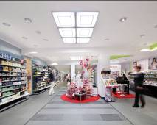
(7) Die Eye-Tracking-Studien bei Douglas und SPAR haben belegt, dass insbesondere die unteren Bereiche von Regalen nicht wahrgenommen werden. Die gezielte Akzentuierung oder dynamisches Licht im unteren Drittel eines Regals führt zu einer längeren Verweildauer der Kunden und einer möglichen Umsatzsteigerung. Grundsätzlich empfiehlt sich eine regalintegrierte Beleuchtung in allen Ebenen.

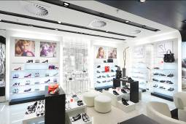
(8) Auch die Lichtlenkung in Regalen ist entscheidend: Eine flächige Hinterleuchtung von Regalen wirkt attraktiver als die ausschließliche Akzentbeleuchtung. Eine Kombination aus beidem unterstützt die Warenerkennung und erhöht die Attraktivität der inszenierten Waren.

Eine bereits geplante Weiterführung der Studie soll speziell dynamische Lichtsteuerungskonzepte für die Shop-Anwendung untersuchen.

Zumtobel. Das Licht.
An der Studie beteiligt waren:
Royal Institute of Technology in Schweden (KTH)
Prof. Dr. Jan Ejhed ist der Direktor des Lichtlabors der Royal Institute of Technology - KTH in Schweden. Er ist derzeit auch Direktor der Division 3 bei der CIE, Professor an der School of Design, Linnaeus Universität, und betreibt ein eigenes Büro. Er hat den Student Xu Haoming an der Forschung beteiligt.

HAW Hamburg (Prof. Dr. Roland Greule)
Prof. Dr. Roland Greule ist seit 1996 Professor für Licht- und Beleuchtungstechnik an der Hochschule für angewandte Wissenschaften, sowie Prodekan der Fakultät Design, Media und Information (DMI).

Felsch Lighting Design (Markus Felsch)
Markus Felsch studierte Lighting Design an der HAWK Hildesheim. Seit 2004 arbeitet er in seinem eigenen Büro und beschäftigt sich vor allem mit wahrnehmungsorientierten Beleuchtungskonzepten für Verkaufsräume.

Zumtobel Lighting GmbH
Zumtobel erforscht kontinuierlich die Wirkung von Licht in verschiedenen Anwendungsbereichen. Die Zusammenarbeit mit renommierten Forschungsinstituten ist für den Leuchtenhersteller ein wichtiges Netzwerk des Austausches, um gemeinsam neue Erkenntnisse über die Anwendung von Beleuchtungslösungen auch für zukünftige Produktentwicklungen zu erhalten.

Kurzporträt
Die Marke Zumtobel ist international führender Anbieter ganzheitlicher Lichtlösungen, die das Zusammenspiel von Licht und Architektur erlebbar machen. Als Innovationsführer bietet der Leuchtenhersteller ein umfassendes Spektrum an hochwertigen Leuchten und Lichtsteuerungssystemen für die unterschiedlichsten Anwendungsbereiche der professionellen Gebäudebeleuchtung – darunter Büro- und Bildungseinrichtungen, Verkauf und Präsentation, Hotel und Wellness, Gesundheit und Pflege, Kunst und Kultur sowie Industrie und Technik. Zumtobel ist eine Marke der Zumtobel AG mit Konzernsitz in Dornbirn, Vorarlberg (Österreich).

Bildunterschriften:

Bild 1: The Bodyshop setzt auf eine einheitliche LED-Beleuchtung von Zumtobel.

Bild 2: Lichtspiel mit Farbtemperaturen und Kontrasten

Bild 3: Kontrastreiche Beleuchtung durch gezielte Akzente

Bild 4: Diffuse Grundbeleuchtung mit vertikalen Beleuchtungsflächen

Bild 5: Farbige Lichtgestaltungen vermitteln Emotionen
Bild 6: Flexible Farbtemperaturen (Tunable White) sind ein wichtiger Aspekt moderner Verkaufsraumbeleuchtung. Sie heben Materialien, Farben und Qualität authentisch hervor.
Bild 7: Geordnete Verkaufsraumbeleuchtung für eine großflächige Wahrnehmung
Bild 8: Schaufenster holen Passanten ab. Ihrer Beleuchtung kommt daher eine hohe Bedeutung zu, um Aufmerksamkeit und Neugier zu wecken.
Bild 9: Facettenreiche Verkaufsraumbeleuchtung mit individualisiertem Licht bei Douglas
Bild 10: Flächig hinterleuchtet Regale und feine Lichtakzente bieten Kunden Orientierung und sorgen für ein attraktives Erscheinungsbild der Waren.

Weitere Informationen:
Zumtobel Lighting GmbH
Nadja Frank
PR Manager
Schweizer Strasse 30
A-6850 Dornbirn

Tel. +43-5572-390-1303
Fax.+43-5572-390-91303
nadja.frank@zumtobel.com
www.zumtobel.com
Veröffentlichung honorarfrei mit dem Hinweis: Zumtobel,

